Www.AdrarPhysic.Fr

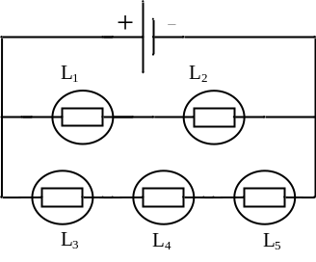
Exercice n°1 :
Exercices
On considère le circuit suivant: (les 5 lampes sont identiques)

1- a- Enoncer la loi des intensités dans un circuit en série.
…………………………………………………………………………………………………………………….……………………………………………………………
………………………………………………………………………………………………………………………………………………………..…………………………
b- L'intensité I₁ traversant L₁ vaut 0,13 A. Que vaut l’intensité traversant la lampe L₂ ?
………………………………………………………………………………………………………………….…………………………………………………………………
c- L'intensité I₄ traversant L₄ vaut 0,21 A. Que vaut l’intensité traversant les lampes L₃ et L₅ ?
……………………………………………………………………………………………………………………………………………………………………..………………
2- a- Enoncer la loi des intensités dans un circuit en dérivation.
………………………………………………………………………………………………………………………………………………………………………………………
………………………………………………………………………………………………………………………………………………………….……………………………
b- Calculer I₀ l’intensité traversant la pile : …………………………………………………………………………………………………………
………………………………………………………………………………………………………………………………………………………………………………………
………………………………………………………………………………………………………………………………………………………….……………………………
Exercice n°2 :
1-Trouver la valeur des courants manquants:
On donne: I₁ = 1 A; I₂ = 0,1 A; I₃ = 0,3 A; I₈ = 0,5 A; I₉ = 0,2 A; I₁₃ = 0,2 A; I₁₅ = 0,3 A; I₁₆ = 0,1 A;
I₂₁ = 0,2 A .
I₄= ……........………..….; I₅ = ……………………….….…….; I₆ = ………...........………..; I₇ = ………...........……….; I₁₀ = ………….................…….;
I₁₁ = ………………..…….; I₁₂ = ……………………….…….; I₁₄ = …………….………….;I₁₇ = ……………….………….; I₁₈ = ………...............……….;
I₁₉ = ………………......….; I₂₀ = …………………..……….; I₂₂ = …………..…………….;

www.coursfacile.com

I₂₀
I₂₁
I₁₅
I₃
I₁₈
I₁
I₄
I₂
I₅
I₆
I₇
I₈
I₉
I₁₀
I₁₁
I₁₂
I₁₄
I₁₃
I₁₆
I₁₇
I₁₉
I₂₂

2- Comment s’appelle l’appareil qui sert à mesurer l’intensité électrique ?
………………………………………………………………………………………………………………………………………………………..……………
3- Placer sur le circuit cet appareil pour mesurer l’intensité I1.
4- Sur le multimètre suivant,
- placer les fils pour mesurer I1
- Placer le calibre au bon endroit.
www.coursfacile.com

